**Un nouveau nid** **Fiche reproductible 1** (fiche d’évaluation)

**Nom :** \_\_\_\_\_\_\_\_\_\_\_\_\_\_\_\_\_\_\_\_\_\_\_\_\_\_\_\_\_

|  |  |  |  |
| --- | --- | --- | --- |
| **Localiser des objets dans l’espace** | **Pas encore** | **Parfois** | **Souvent** |
| Employer des termes indiquant la position pour décrire une position ou un mouvement (*dans* l’arbre, *sur* la clôture) |  |  |  |
| Suivre des directives simples |  |  |  |
| Donner des directives simples |  |  |  |
| Estimer et comparer des masses |  |  |  |
| Localiser des objets en indiquant leur position relative (*entre, à côté de, suivant, précédent*) |  |  |  |
| **Reconnaître des formes** |  |  |  |
| Décrire et nommer des formes en  2 dimensions |  |  |  |
| Reconnaître les formes en  2 dimensions observées dans des objets en 3 dimensions |  |  |  |

**Points forts :**

**Points à améliorer :**

**Activités à faire à la maison et lettre**

**aux parents / tuteurs Fiche reproductible 2–1**

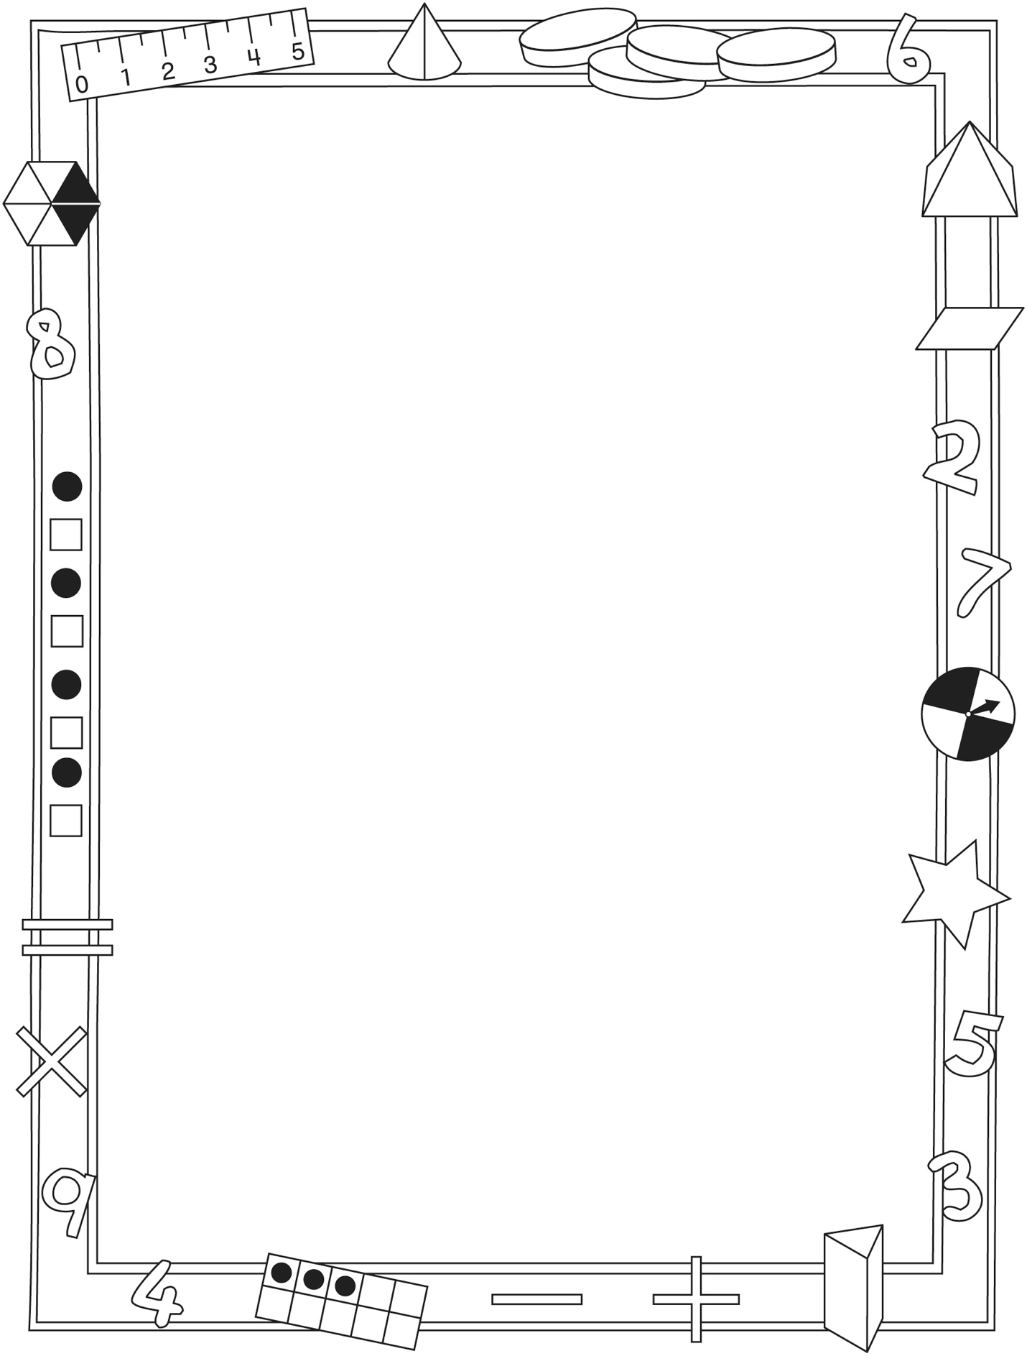

**Note à l’enseignant(e)**

Vous pouvez envoyer une lettre aux familles pour leur présenter le livret ***Un nouveau nid*** et leur proposer quelques activités à faire à la maison avec leur enfant.

Composez votre lettre à l'aide de ce modèle et choisissez une ou deux activités proposées sur la Fiche 2-1 (l’activité en ligne) ou sur la Fiche 2-2. Il suffit de supprimer ces directives et de faire un copier-coller des activités choisies. Vous pouvez adapter ces activités en fonction de votre situation.

Vous aimeriez peut-être diriger les familles à notre site web www.pearsoncanada.ca/mlb/KG9-FR pour essayer de faire une activité interactive. Au besoin, il existe des notes pour les parents / enseignants pour l’activité, qui sont disponibles   
en anglais.

**Activity Page 1**

*Math Focus: Locate the objects in space*

* Ask children to describe the location of the yellow cubes in relation to the other cubes.
* Encourage them to use positional language (e.g., *on top of, between, below*).
* Model how to use the math tool by dragging cubes onto the second part of the workspace.
* Invite children to design their own tower using the same set of cubes.
* Have children describe the new locations for the yellow cubes.

**Activités à faire à la maison et lettre**

**aux parents / tuteurs Fiche reproductible 2–2**

Chers parents / tuteurs,

***Un nouveau nid*** raconte l’histoire de 5 oiseaux qui cherchent un nouveau nid depuis que leur ancien nid a été envahi par un chat. Nous avons mis l’accent sur les termes à utiliser pour localiser les objets et indiquer les positions, sur la reconnaissance des formes en 2 dimensions et l’observation d’objets vus selon différentes perspectives. Nous vous suggérons ces activités à effectuer à la maison avec votre enfant.

✂ – – – – – – – – – – – – – – – – – – – – – – – – – – – – – – – – – – – – – – – – – –

**Lire l’histoire :** En lisant cette histoire, amusez-vous à observer les mimiques des oiseaux et encouragez votre enfant à se concentrer sur les mots en caractères gras qui indiquent des positions ou des directions. Après la lecture, procurez-vous   
5 petits objets (des boutons ou des trombones de différentes couleurs) pour représenter les oiseaux sur la Grille de mathématiques, à l’intérieur de la couverture du livret. Demandez à votre enfant de placer les « oiseaux » en suivant vos directives, par exemple : **Place l’oiseau (le bouton) bleu au milieu du fil et l’oiseau rouge à gauche de l’oiseau bleu. Place un autre oiseau dans les airs au-dessus   
du fil.** Invitez ensuite votre enfant à vous donner des directives à son tour.

✂ – – – – – – – – – – – – – – – – – – – – – – – – – – – – – – – – – – – – – – – – – –

**Fais comme moi :** Assoyez-vous à table avec votre enfant et placez un écran entre vous sur la table, pour que vous ne puissiez voir le jeu de l’autre. Faites un arrangement simple de 5 petits objets sur la table et donnez des directives à votre enfant pour qu’il reproduise le même arrangement. Voici un exemple : **Place une pièce de cinq cents devant toi. Place une autre pièce de cinq cents au-dessus de la première. Place une pièce de dix cents à droite de la pièce du haut. Place une autre pièce de dix cents sous la première pièce de dix cents. Et maintenant, place une pièce de cinq cents à droite de la dernière pièce de dix cents.** Enlevez l’écran pour permettre à votre enfant de vérifier son arrangement et de faire les ajustements nécessaires. Ce sera ensuite le tour de votre enfant de faire un arrangement et de vous donner des directives pour le reproduire.

✂ – – – – – – – – – – – – – – – – – – – – – – – – – – – – – – – – – – – – – – – – – –

**Promenons-nous... :** Invitez votre enfant à marcher avec vous. Donnez-lui des directives à suivre : **Faisons 4 pas vers l’avant. Arrêtons ! Tournons à droite et faisons 3 pas dans cette direction. Arrêtons ! Tournons-nous vers l’arrière et faisons 5 pas. Tournons à gauche !** Invitez ensuite votre enfant à prendre les commandes de l’expédition et à vous donner des directives.

✂ – – – – – – – – – – – – – – – – – – – – – – – – – – – – – – – – – – – – – – – – – –

Sincèrement, \_\_\_\_\_\_\_\_\_\_\_\_\_\_\_\_\_\_\_\_\_\_\_\_\_\_\_

**Connecting Home and School Fiche reproductible 2–3**

Dear Family:

We have been working on ***The New Nest***, a book about 5 birds looking for a new home after a cat moves into their nest. This book focuses on the language used to describe location and position, as well as recognizing 2-dimensional shapes and seeing objects from different perspectives. Try this activity at home with your child.

✂ – – – – – – – – – – – – – – – – – – – – – – – – – – – – – – – – – – – – – – – – – –

**Reading the Story:** As you read the story, enjoy the antics of the birds and engage your child in focusing on the boldfaced words—those that describe position and direction and are the focus of the story. Afterward, find 5 small objects (e.g., buttons, coloured paper clips) and use the mat on the inside back cover of the book to show birds on a wire. Invite your child to place the objects according to your directions. For example: **Put the blue bird (button) in the middle of the wire and the red bird (button) on the left side of the blue bird (button). Put another bird above the wire.** Invite your child to direct you to place objects on the wire.

✂ – – – – – – – – – – – – – – – – – – – – – – – – – – – – – – – – – – – – – – – – – –

**Make It Like Mine:** Sit beside your child at a table and set up a barrier between you so that you are not able to see each other’s work. Create a simple arrangement of about 5 small items on the table. Give directions so that your child can create the same arrangement. For example: **Put a nickel on the table in front of you. Now place another nickel on the table above that nickel. Place a dime on the right side of the top nickel. Place another dime on the table below the dime. And now put a nickel to the right of the last dime.** Lift the barrier so your child can check and make any needed adjustments. Give your child a chance to make and describe an arrangement for you to re-create.

✂ – – – – – – – – – – – – – – – – – – – – – – – – – – – – – – – – – – – – – – – – – –

**Let’s Walk!** Take a walk around your home or outdoors. Give and follow directions such as the following: **Let’s take 4 steps forward. Stop! Now let’s turn to the right and take 3 steps in that direction. Stop! Now let’s walk 5 steps backward and turn to our left. Where should we walk to next?**

✂ – – – – – – – – – – – – – – – – – – – – – – – – – – – – – – – – – – – – – – – – – –

Sincerely,

\_\_\_\_\_\_\_\_\_\_\_\_\_\_\_\_\_\_\_\_\_\_\_\_\_\_\_

**Grille de mathématiques *Un nouveau nid* Fiche reproductible 3**

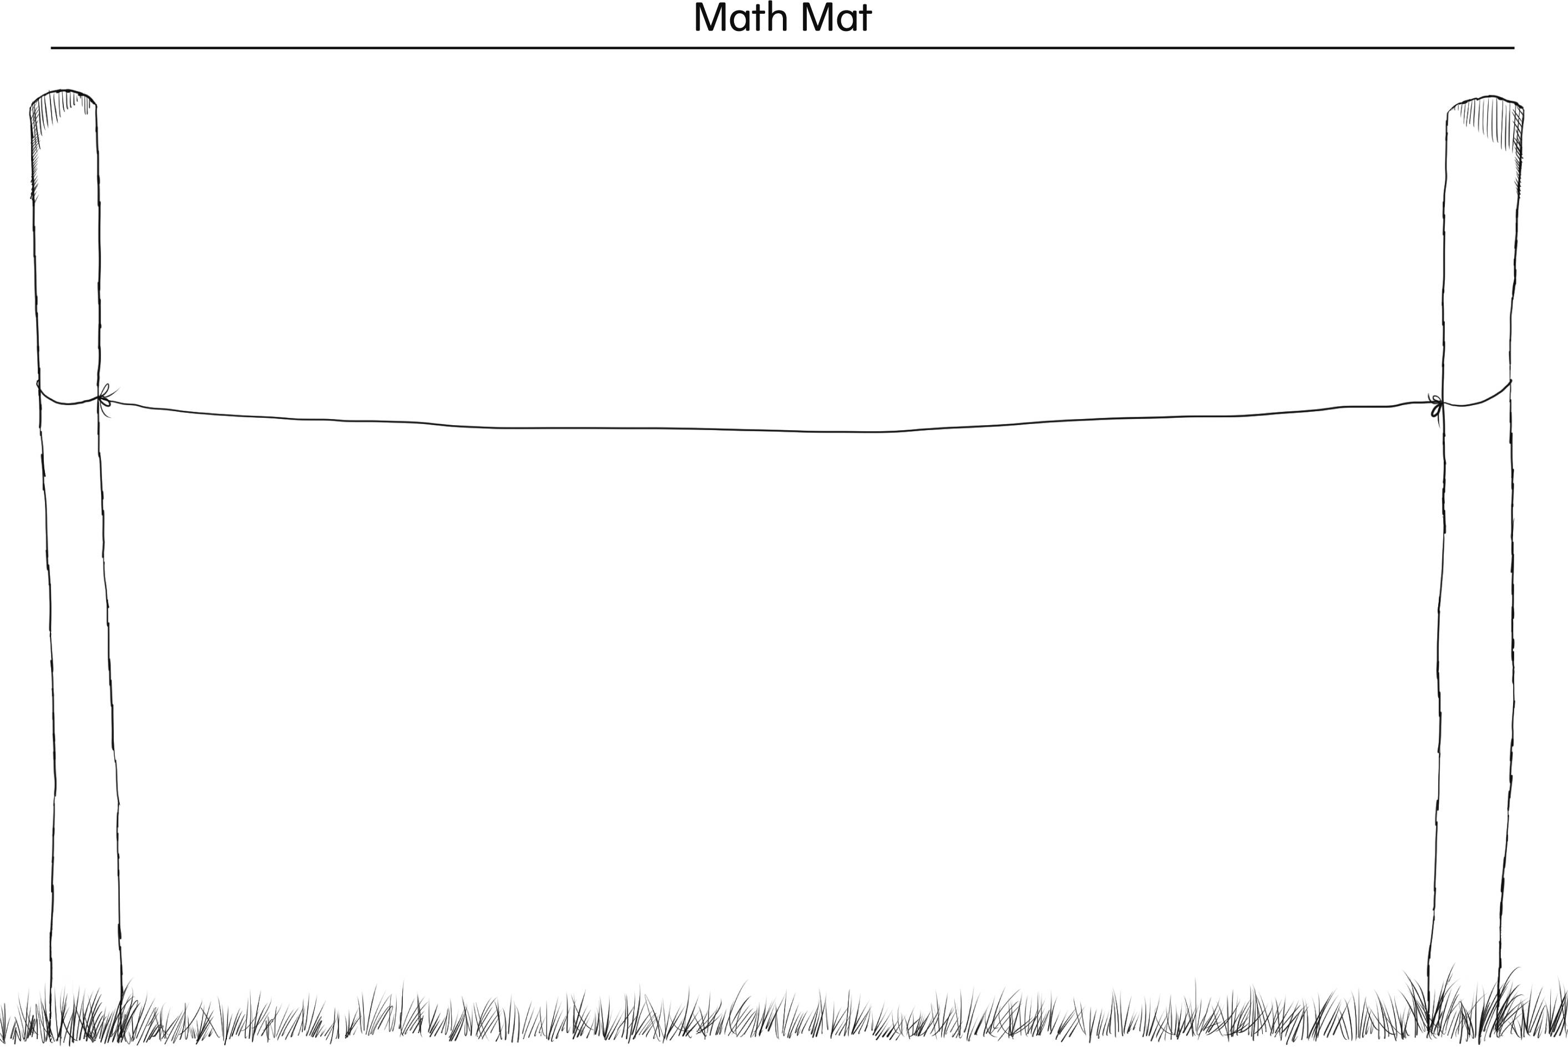

**Oiseaux-marionnettes Fiche reproductible 4**

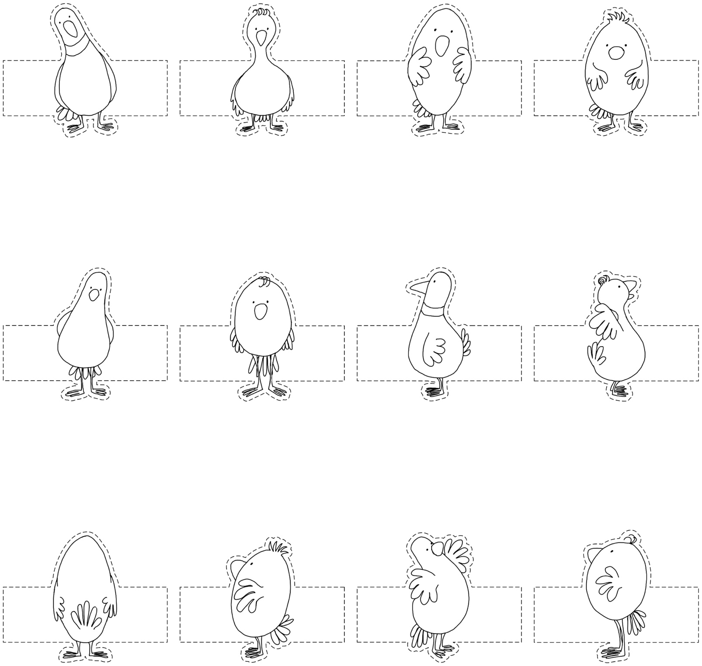

**Mon histoire d’oiseaux Fiche reproductible 5**

**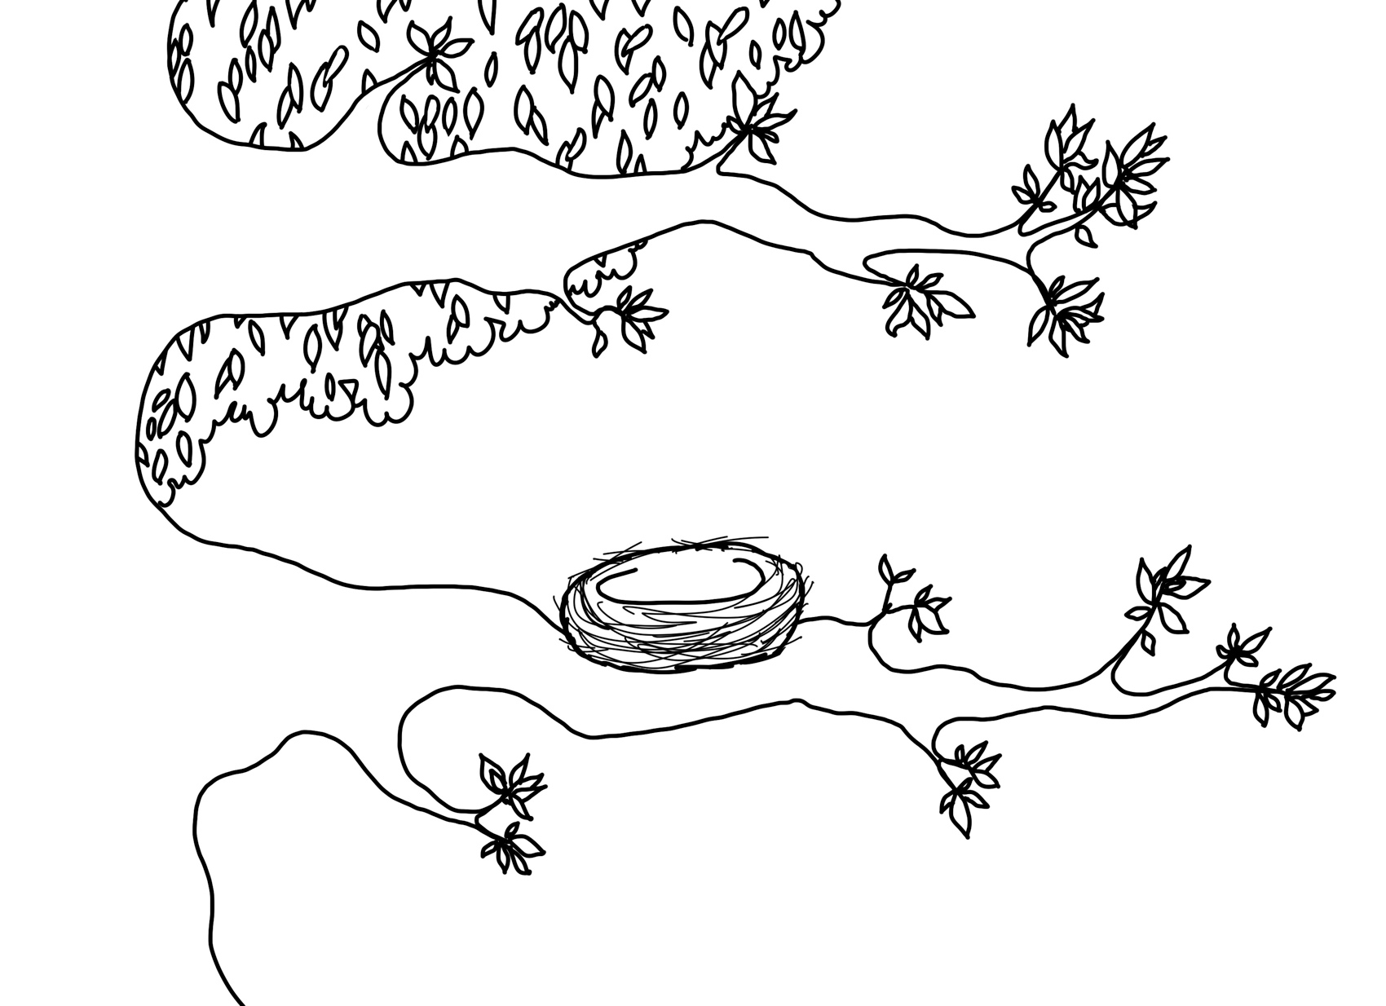**

**Indications Fiche reproductible 6–1**

L’oiseau est...

|  |  |
| --- | --- |
| À l’intérieur  **G9_newnst_LM_6** | À l’extérieur  G9_newnst_LM_6 |
| Au-dessus  G9_newnst_LM_6 | En dessous  G9_newnst_LM_6 |
| À gauche  G9_newnst_LM_6 | À droite  G9_newnst_LM_6 |

**Indications Fiche reproductible 6–2**

L’oiseau est...

|  |  |
| --- | --- |
| Entre  G9_newnst_LM_6 | À côté  G9_newnst_LM_6 |
| Par-dessus  G9_newnst_LM_6 | En dessous  G9_newnst_LM_6 |
| Derrière  G9_newnst_LM_6 | Devant  G9_newnst_LM_6 |

**Petites grilles Fiche reproductible 7**

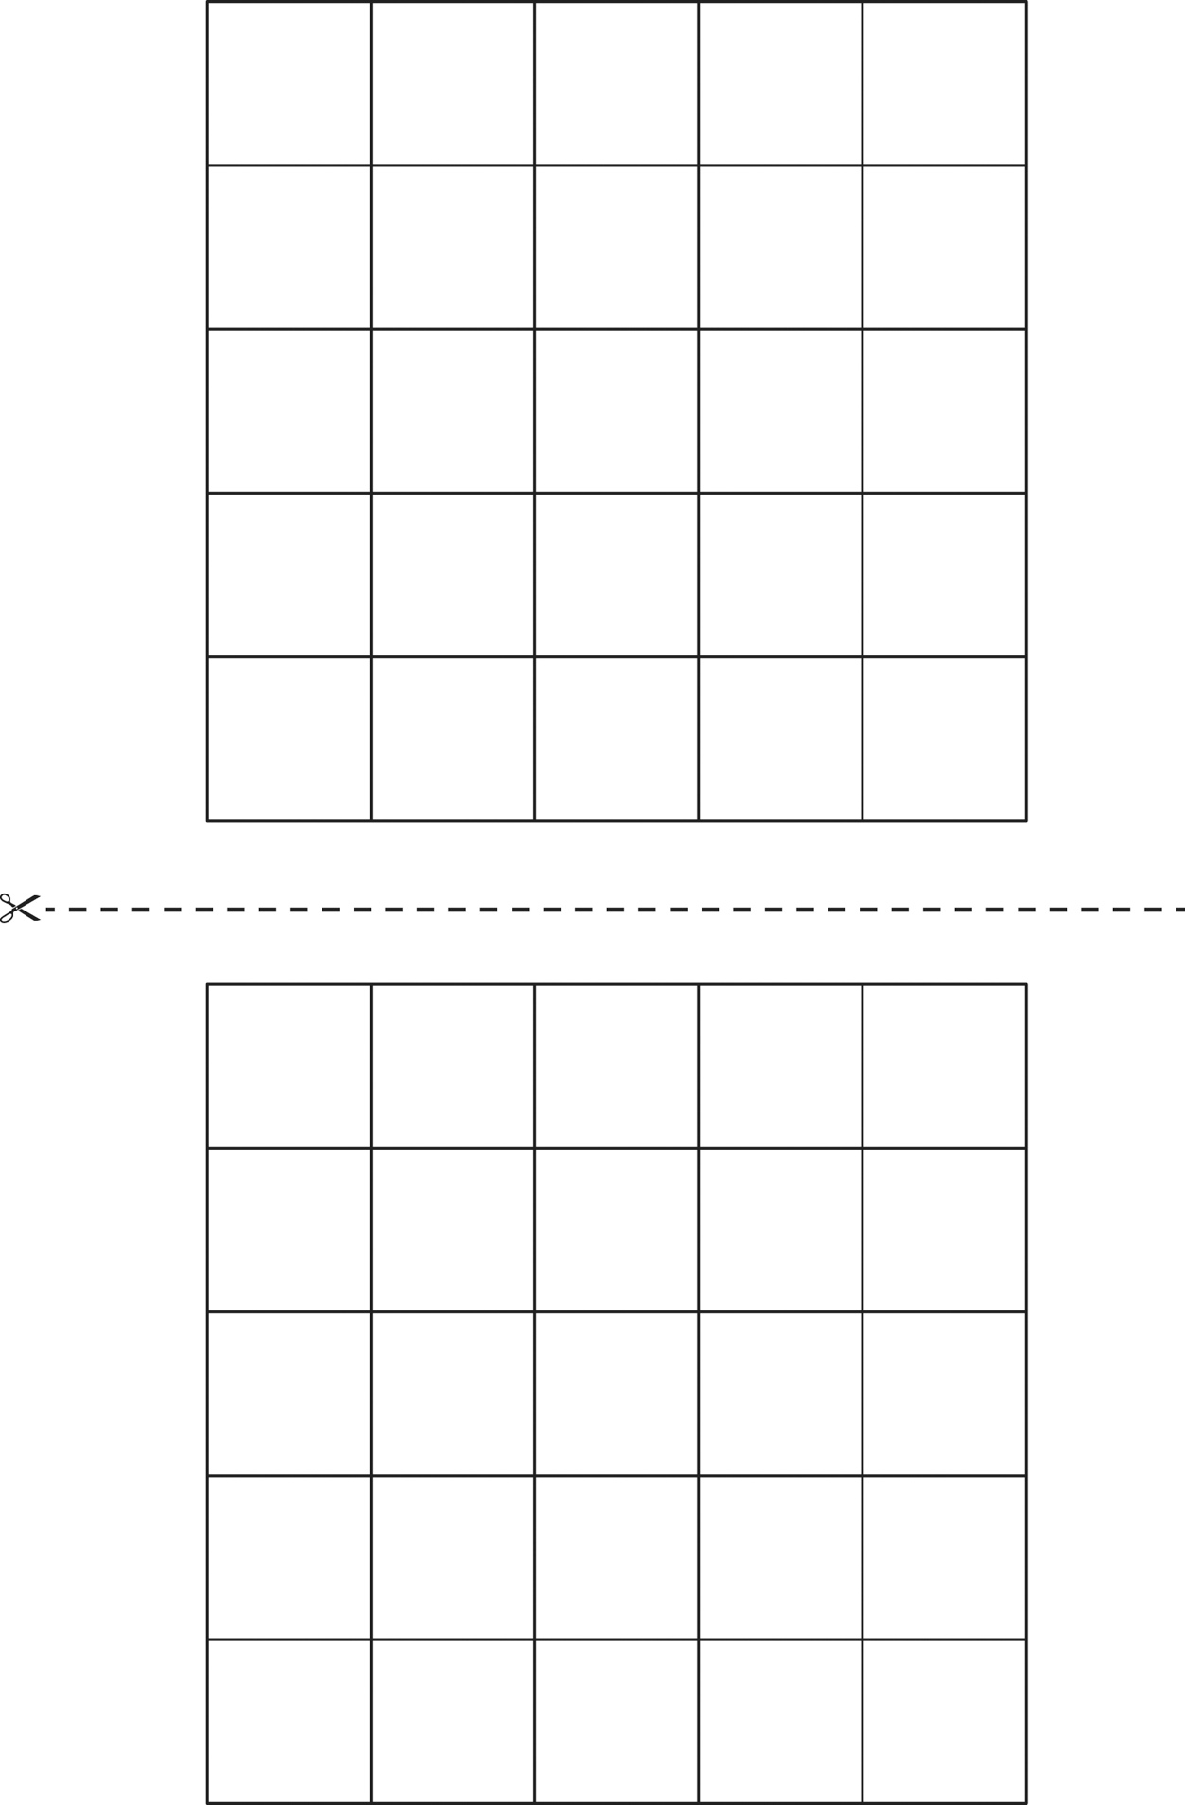

**Découpages de formes Fiche reproductible 8–1**

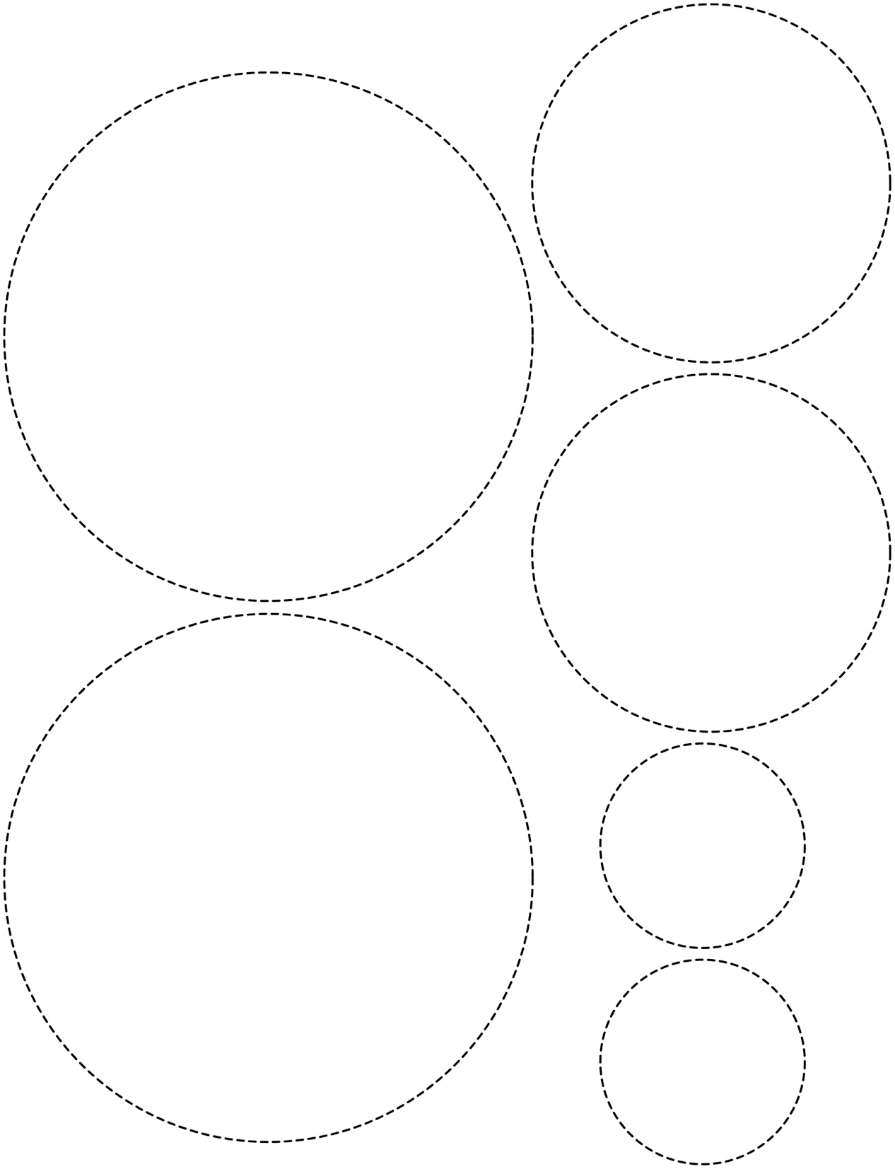

**Découpages de formes Fiche reproductible 8–2**

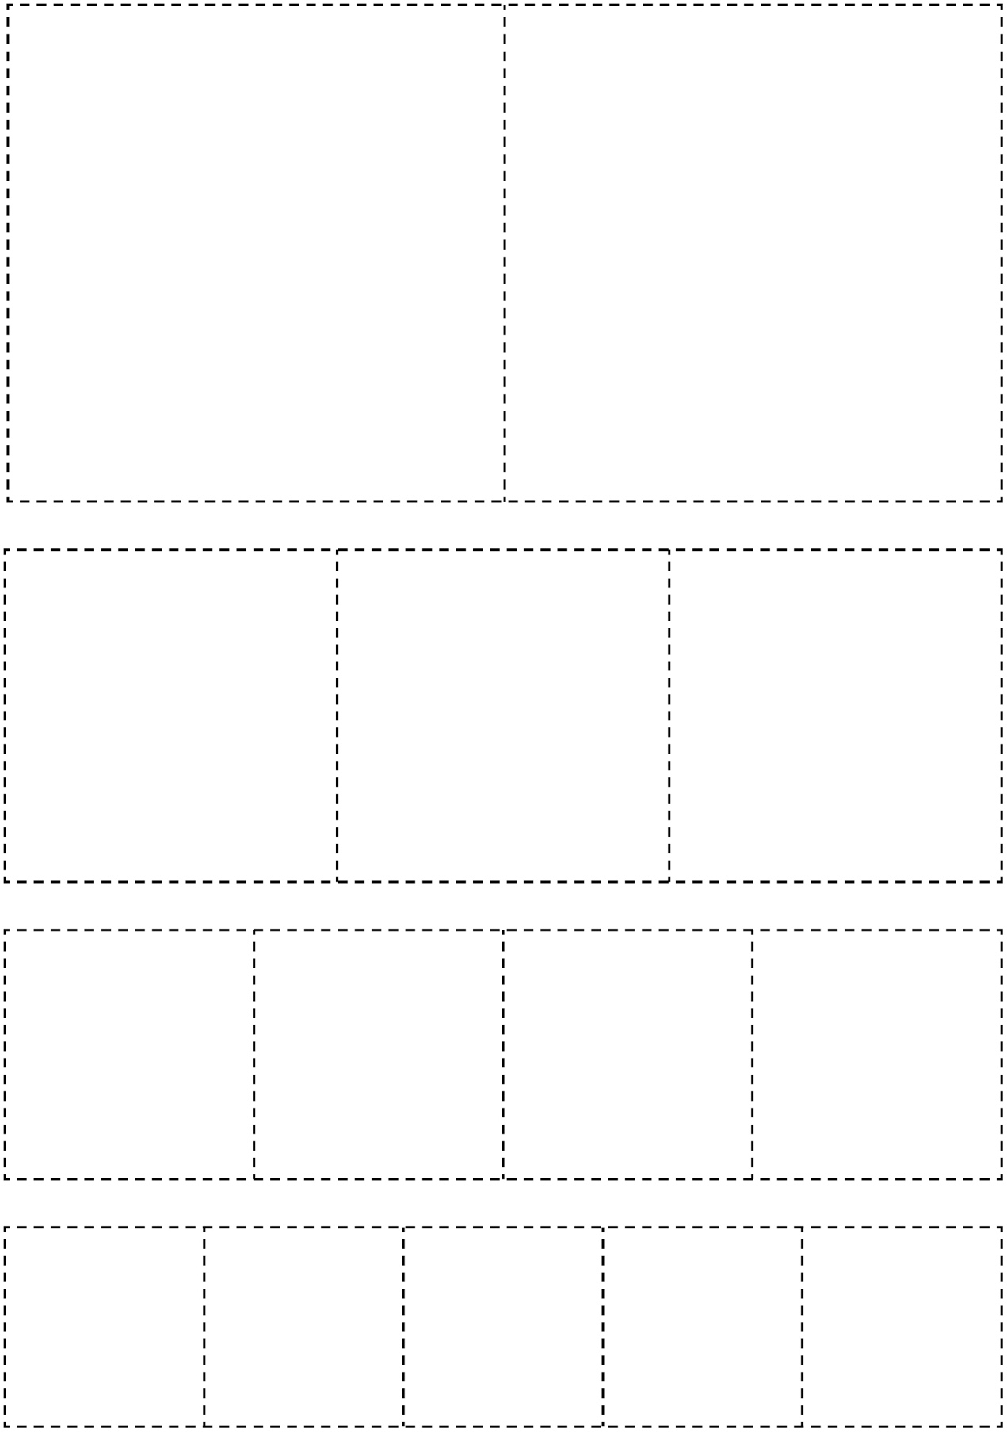

**Découpages de formes Fiche reproductible 8–3**

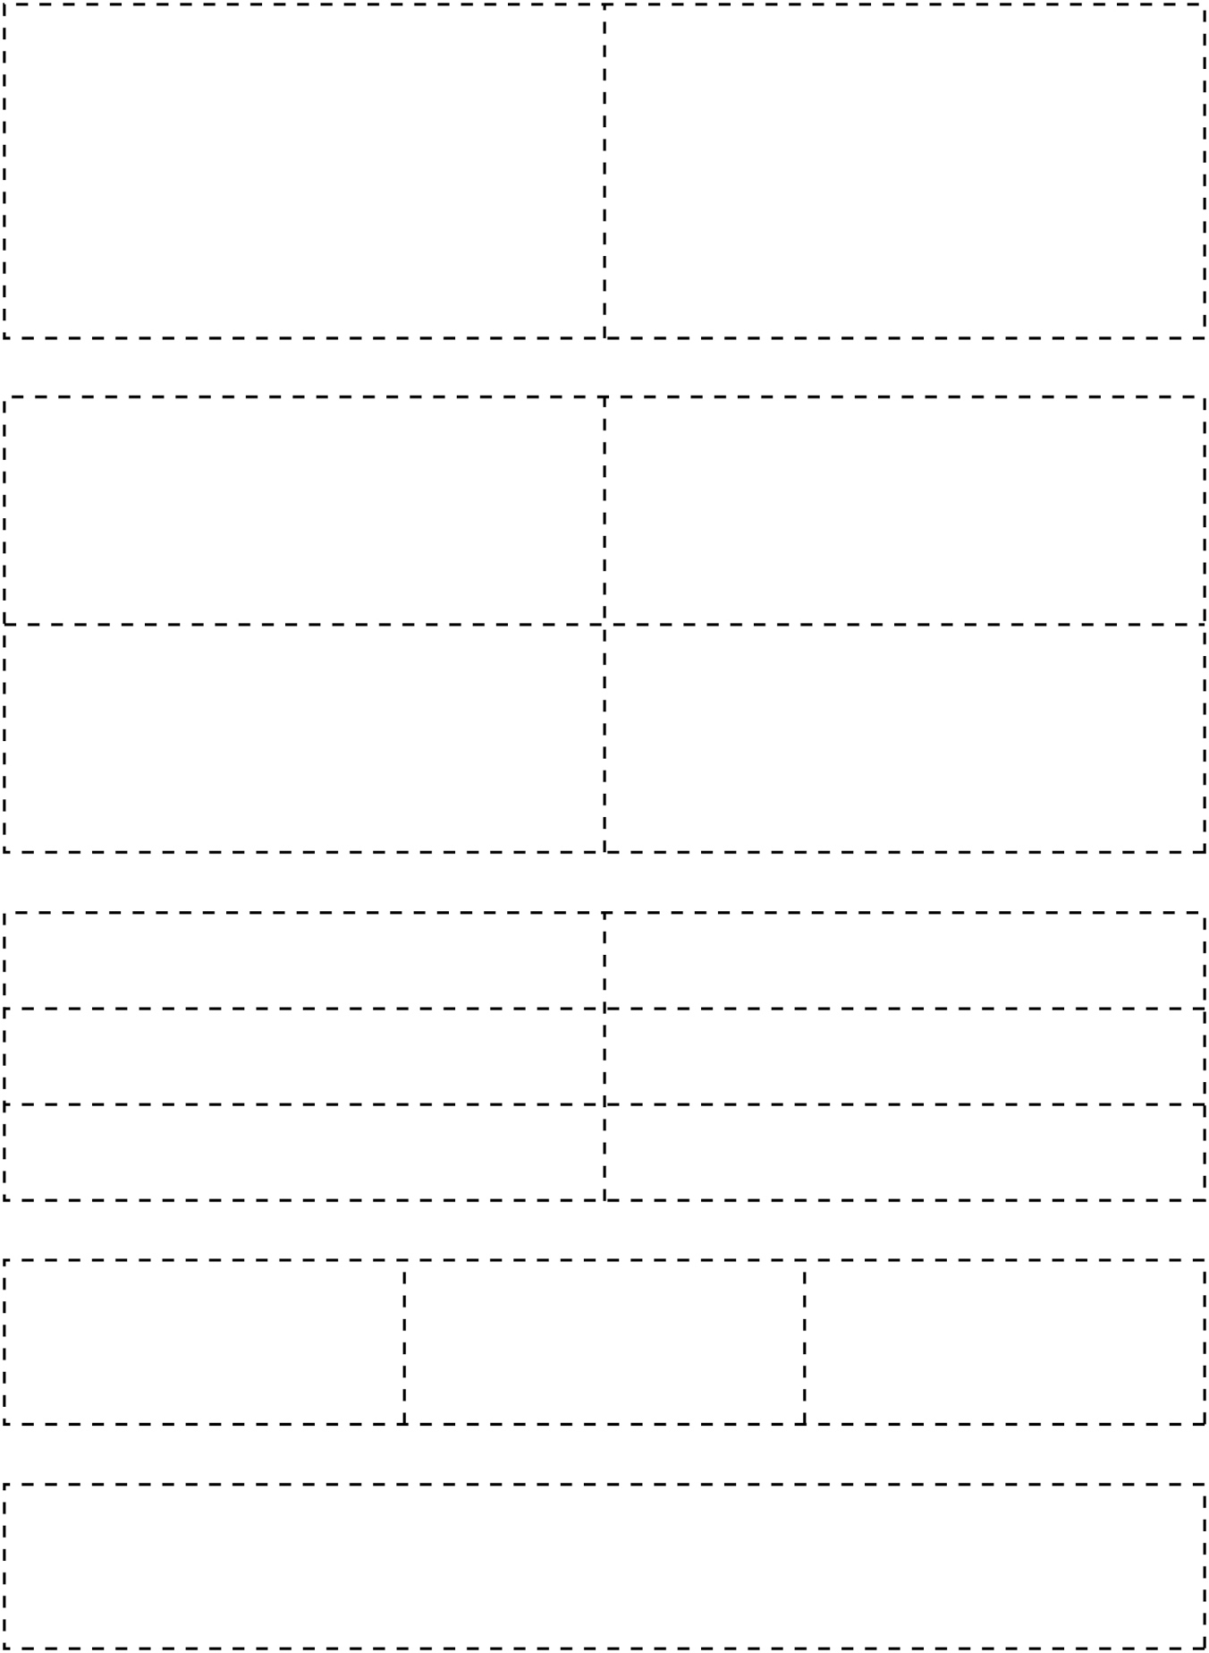

**Découpages de formes Fiche reproductible 8–4**

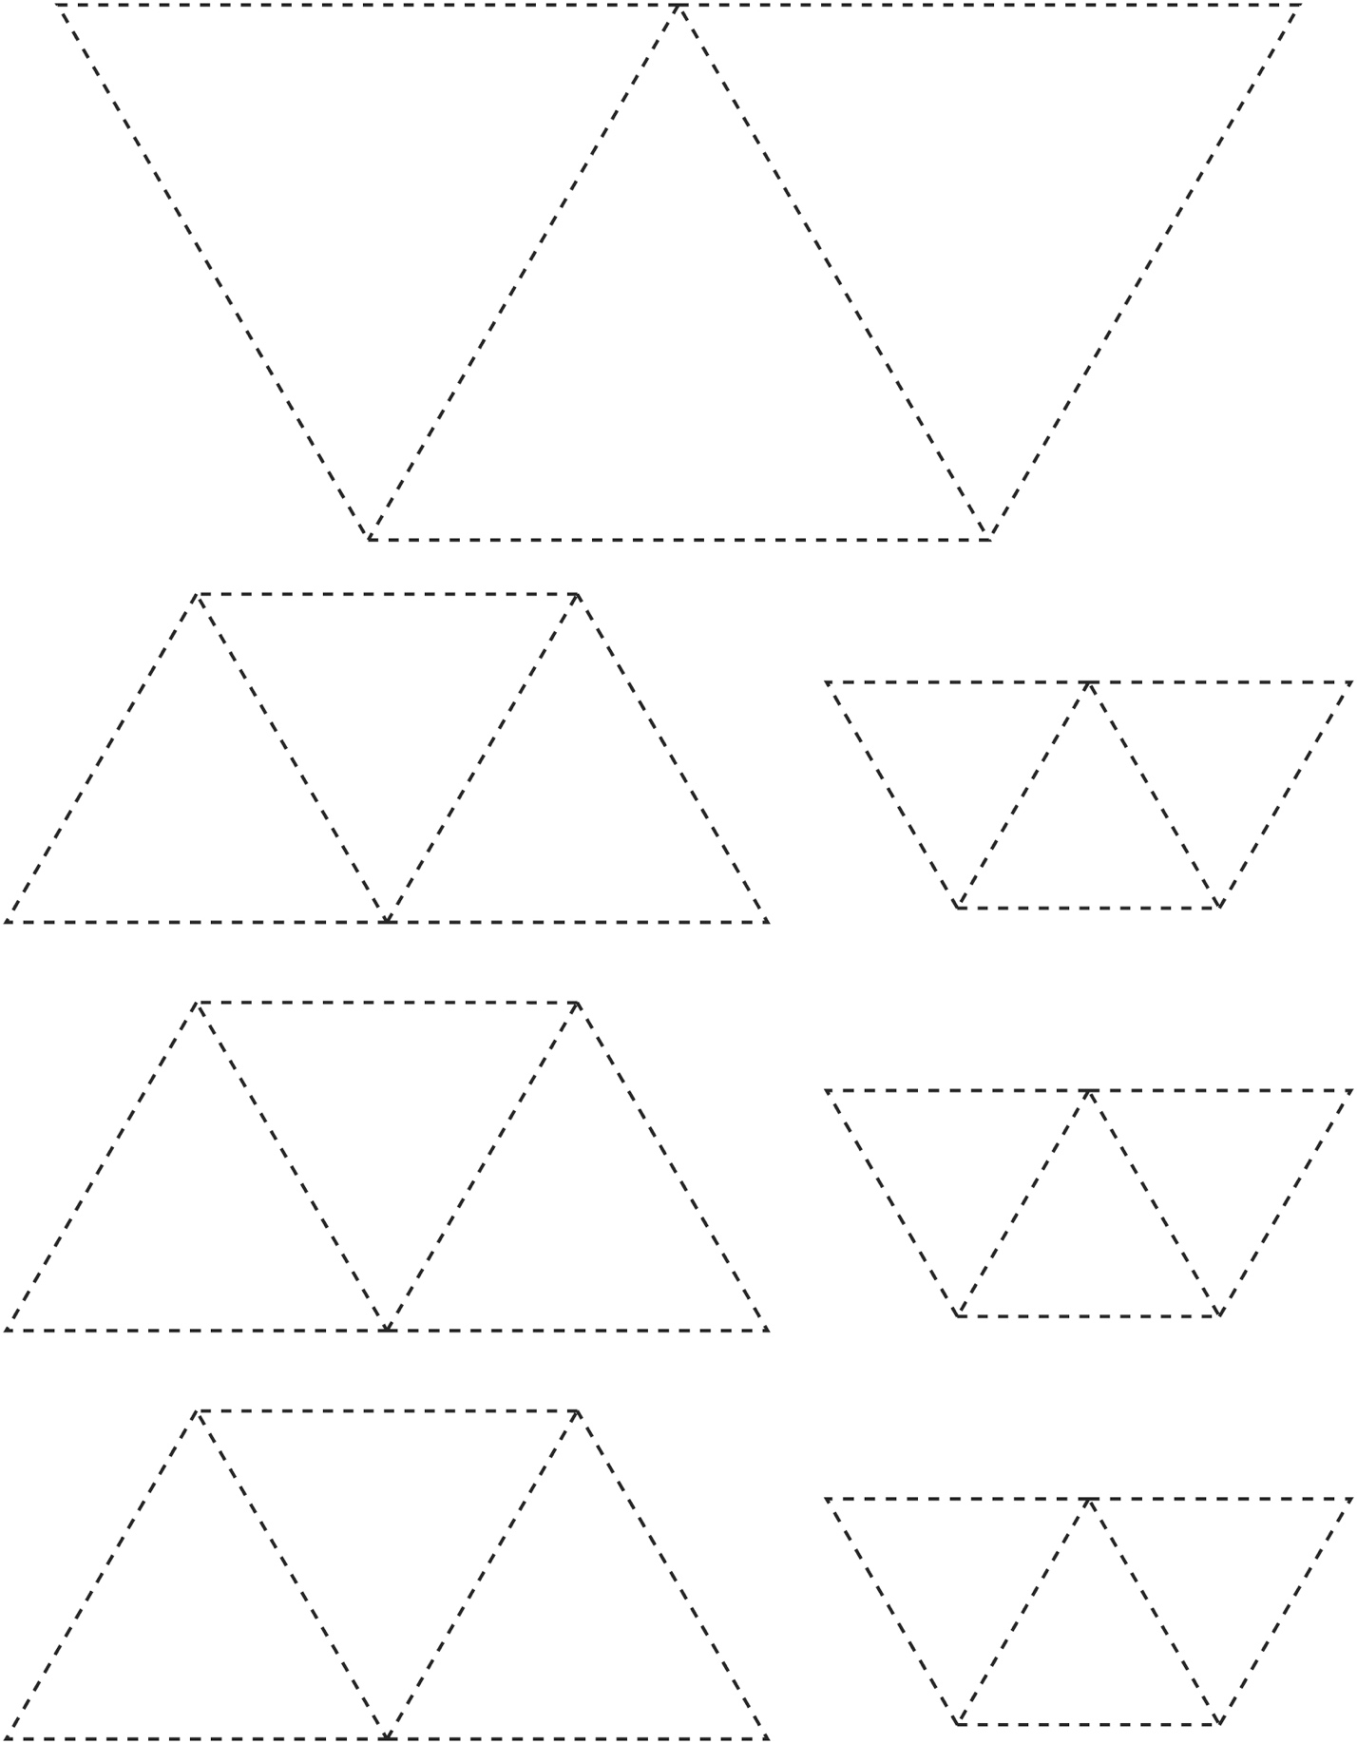

**Découpages de formes Fiche reproductible 8–5**

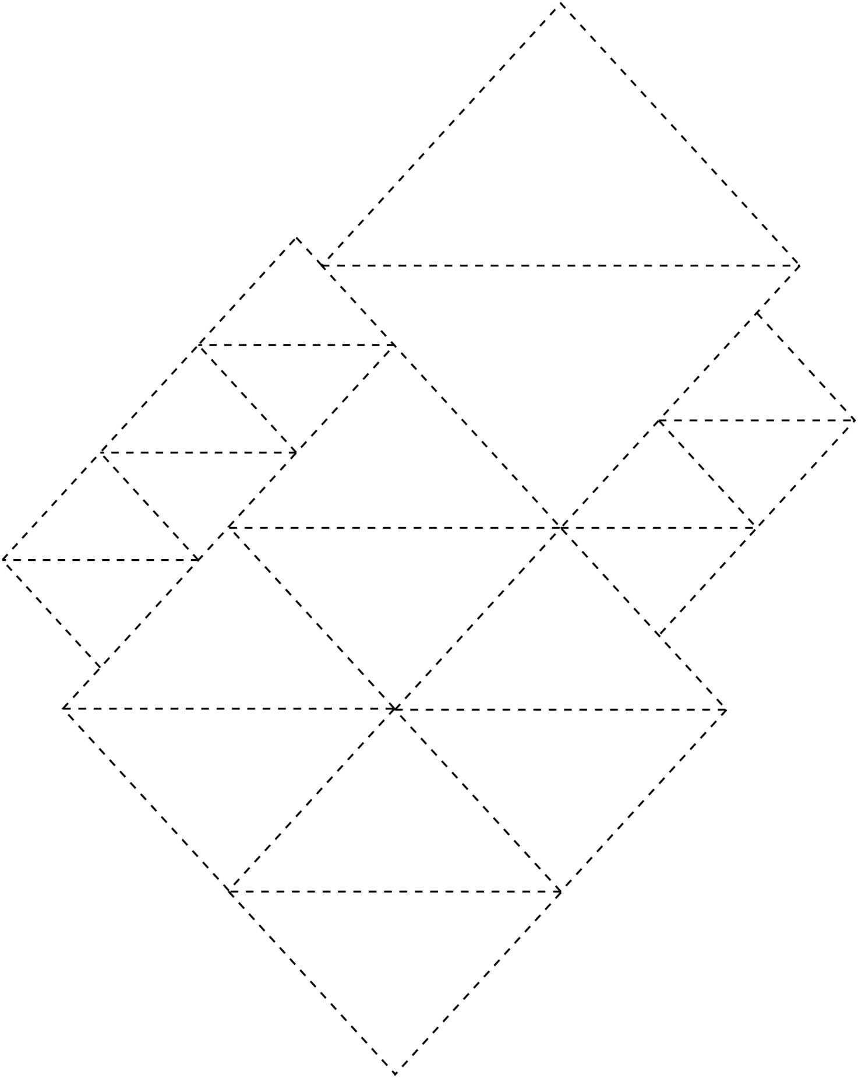

**Découpages de formes Fiche reproductible 8–6**

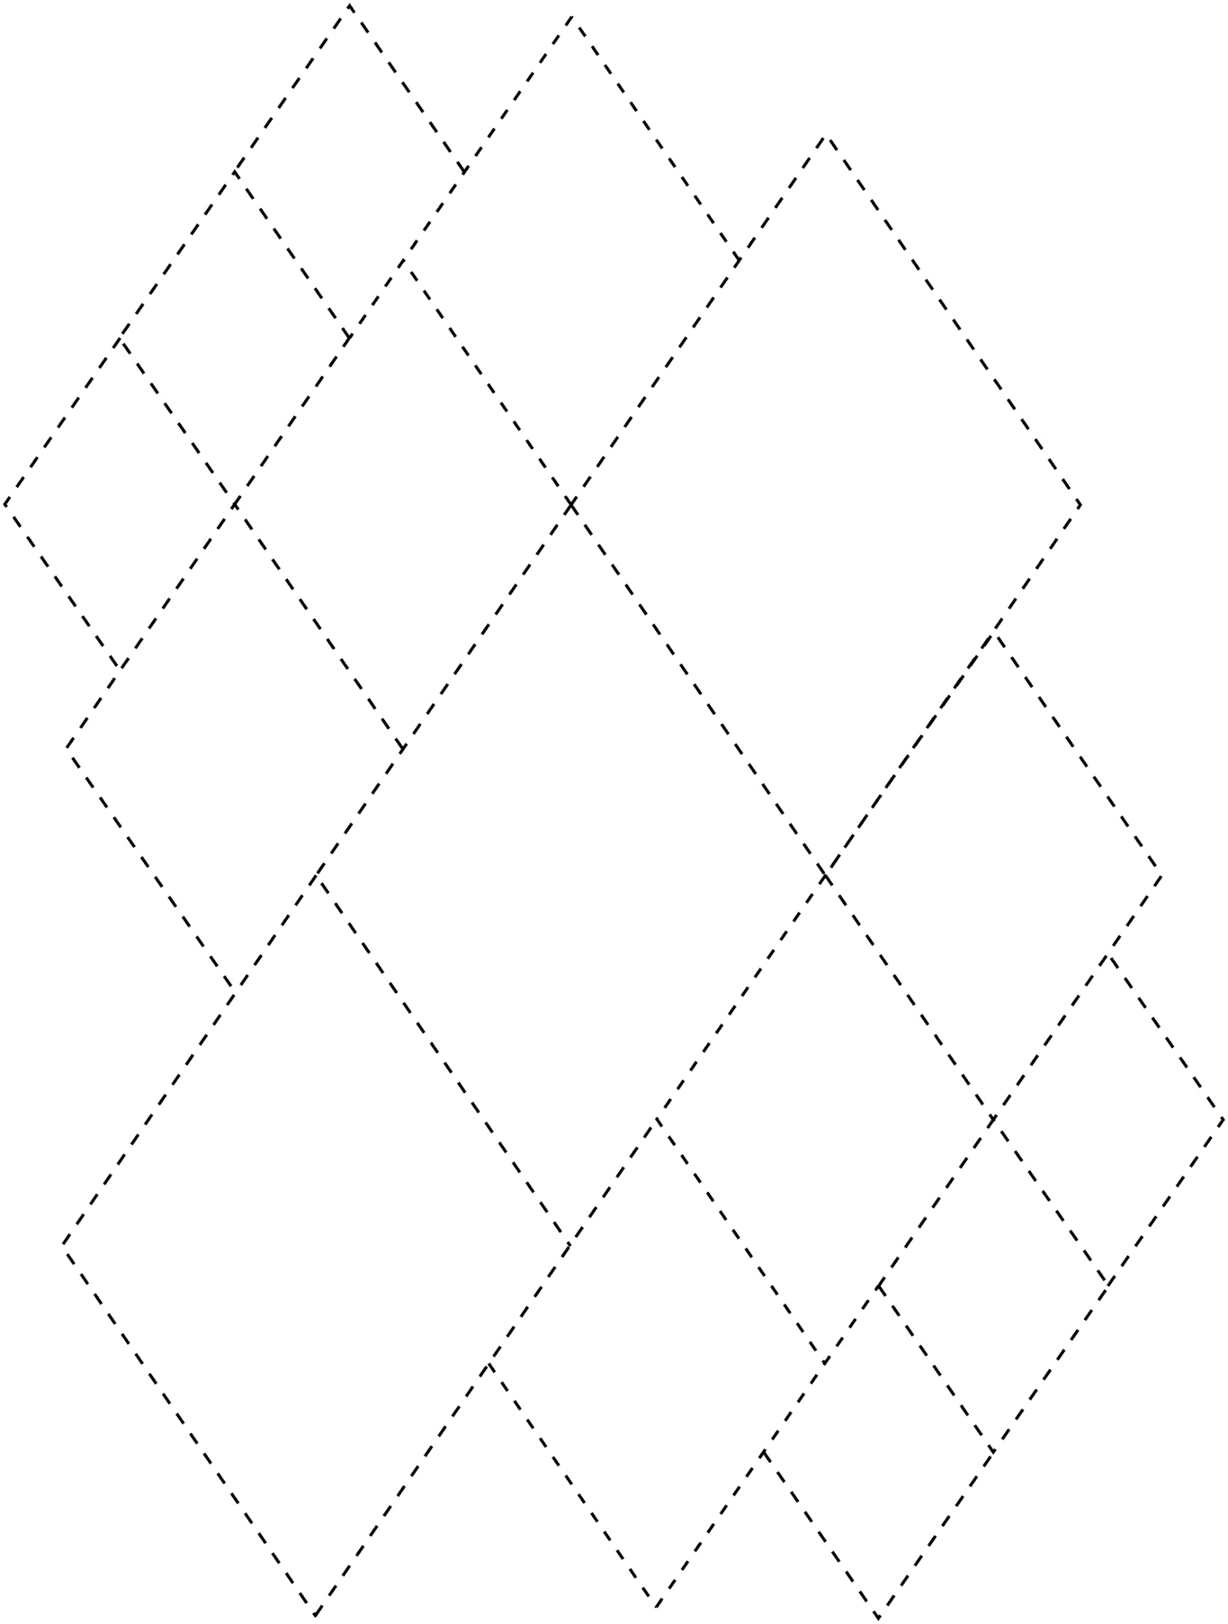

**Oiseaux et blocs logiques Fiche reproductible 9**

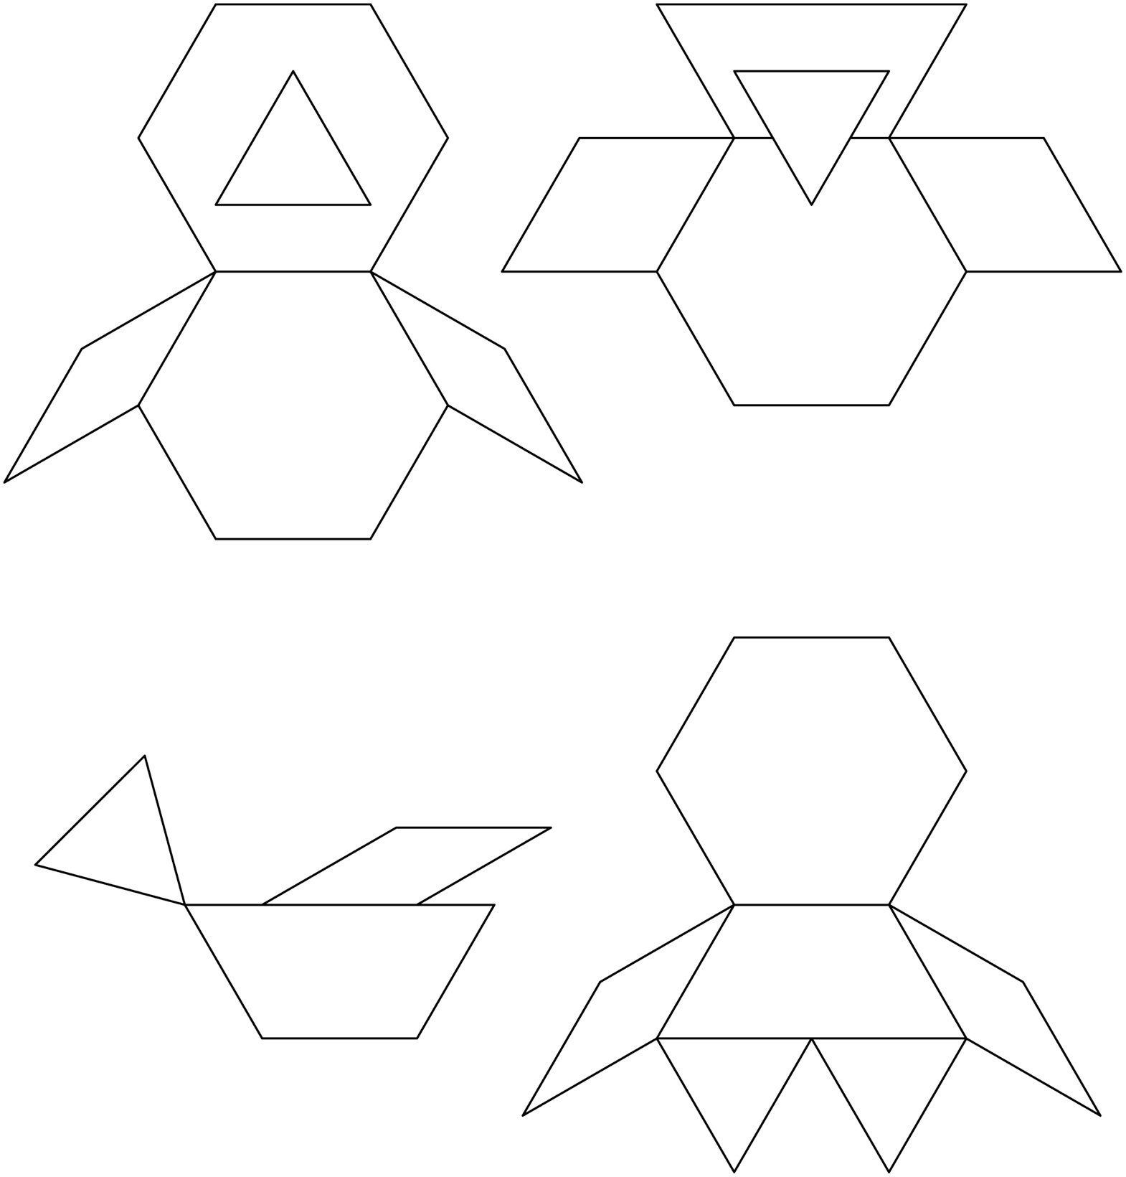

**Modèle de mini-livret Fiche reproductible 10**



|  |  |
| --- | --- |
| **Un nouveau nid**  **par \_\_\_\_\_\_\_\_\_\_\_\_\_\_\_\_\_\_\_\_\_\_\_\_\_\_\_** | **Les oiseaux volent**  **\_\_\_\_\_\_\_\_\_\_\_\_\_\_\_\_\_\_\_\_\_\_\_\_\_\_.** |
| **Les oiseaux volent**  **\_\_\_\_\_\_\_\_\_\_\_\_\_\_\_\_\_\_\_\_\_\_\_\_\_\_.** | **Les oiseaux volent**  **\_\_\_\_\_\_\_\_\_\_\_\_\_\_\_\_\_\_\_\_\_\_\_\_\_\_.** |

**Où vas-tu les Fiche reproductible 11–1**

**dessiner ?**

Utilise ces questions avec la Fiche 3 (*Grille de mathématiques*).

✂ – – – – – – – – – – – – – – – – – – – – – – – – – – – – – – – – – – – – – – – – – –

Dessine 3 oiseaux **sur** le fil.

✂ – – – – – – – – – – – – – – – – – – – – – – – – – – – – – – – – – – – – – – – – – –

Dessine 2 oiseaux **au-dessus** du fil.

✂ – – – – – – – – – – – – – – – – – – – – – – – – – – – – – – – – – – – – – – – – – –

Dessine 2 oiseaux **en dessous** du fil.

✂ – – – – – – – – – – – – – – – – – – – – – – – – – – – – – – – – – – – – – – – – – –

Dessine 1 oiseau **au-dessus** et 2 oiseaux **en dessous** du fil.

✂ – – – – – – – – – – – – – – – – – – – – – – – – – – – – – – – – – – – – – – – – – –

Dessine 2 oiseaux **sur** le fil et 2 oiseaux **en dessous** du fil.

✂ – – – – – – – – – – – – – – – – – – – – – – – – – – – – – – – – – – – – – – – – – –

Où vas-tu dessiner 2 oiseaux ?

✂ – – – – – – – – – – – – – – – – – – – – – – – – – – – – – – – – – – – – – – – – – –

**Où vas-tu les Fiche reproductible 11–2**

**dessiner ?**

Utilise ces questions avec la Fiche 5 (*Mon histoire d’oiseaux*).

✂ – – – – – – – – – – – – – – – – – – – – – – – – – – – – – – – – – – – – – – – – – –

Dessine 1 oiseau **en dessous** du nid.

✂ – – – – – – – – – – – – – – – – – – – – – – – – – – – – – – – – – – – – – – – – – –

Dessine 1 oiseau **au-dessus** de l’arbre.

✂ – – – – – – – – – – – – – – – – – – – – – – – – – – – – – – – – – – – – – – – – – –

Dessine 1 oiseau **dans** le nid.

✂ – – – – – – – – – – – – – – – – – – – – – – – – – – – – – – – – – – – – – – – – – –

Dessine 1 oiseau **à l’extérieur** du nid.

✂ – – – – – – – – – – – – – – – – – – – – – – – – – – – – – – – – – – – – – – – – – –

Dessine 1 oiseau **à côté** de l’arbre.

✂ – – – – – – – – – – – – – – – – – – – – – – – – – – – – – – – – – – – – – – – – – –

Dessine 1 oiseau **entre** le nid et une branche.

✂ – – – – – – – – – – – – – – – – – – – – – – – – – – – – – – – – – – – – – – – – – –

Où vas-tu dessiner ton oiseau ?

✂ – – – – – – – – – – – – – – – – – – – – – – – – – – – – – – – – – – – – – – – – – –

**Où sont les oiseaux ? Fiche reproductible 12**

Voici le nid. Où sont les oiseaux ?

**